1.Create a SSIS Package that store all order details that is return by user in notepad.  
2. Create a SSIS Package that display all customer name with non return orders count .   
3. create a SSIS Package that generate csv file that store all order details that with total sale , total quantity and total profit   
4. create a SSIS package that display all highest sales state wise.

1.Create a SSIS Package that store all order details that is return by user in notepad.

Ans:

Input1

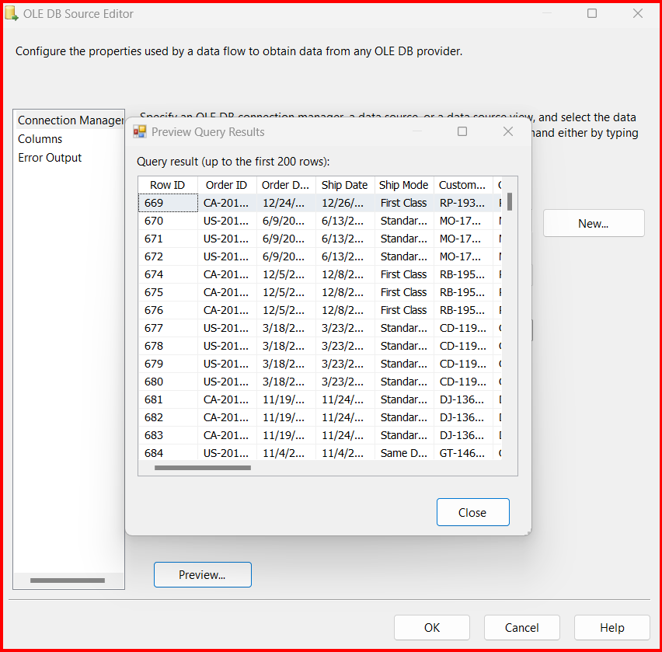

Input 2

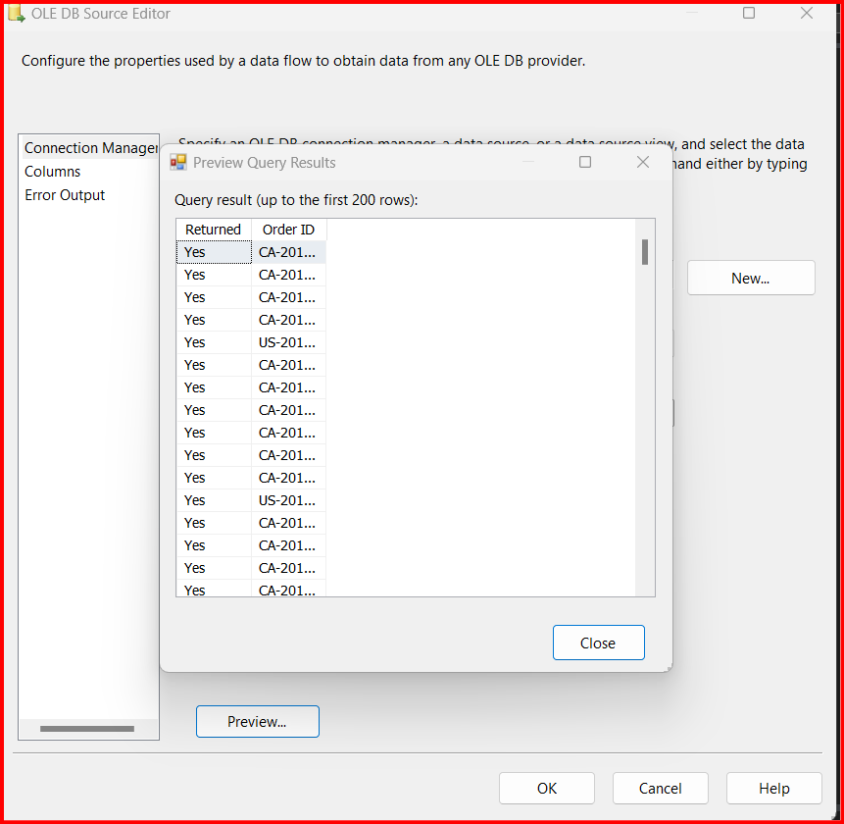

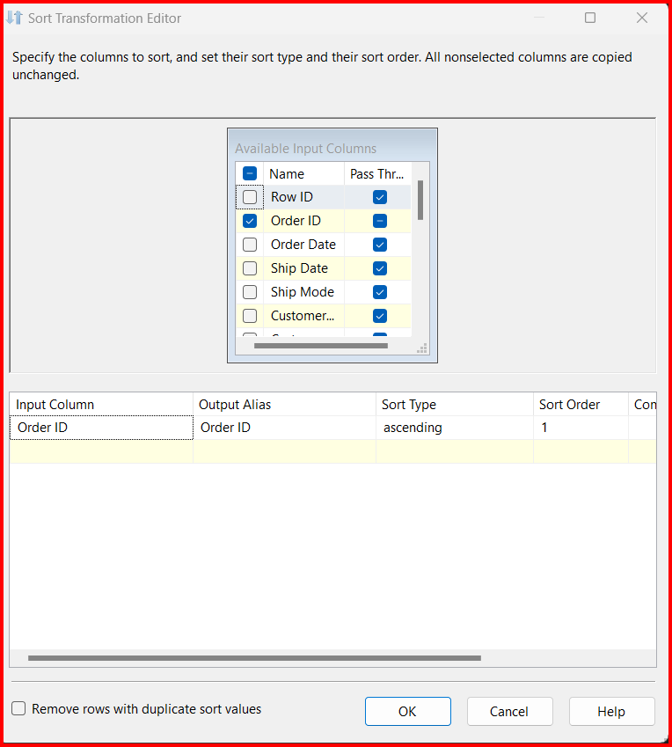

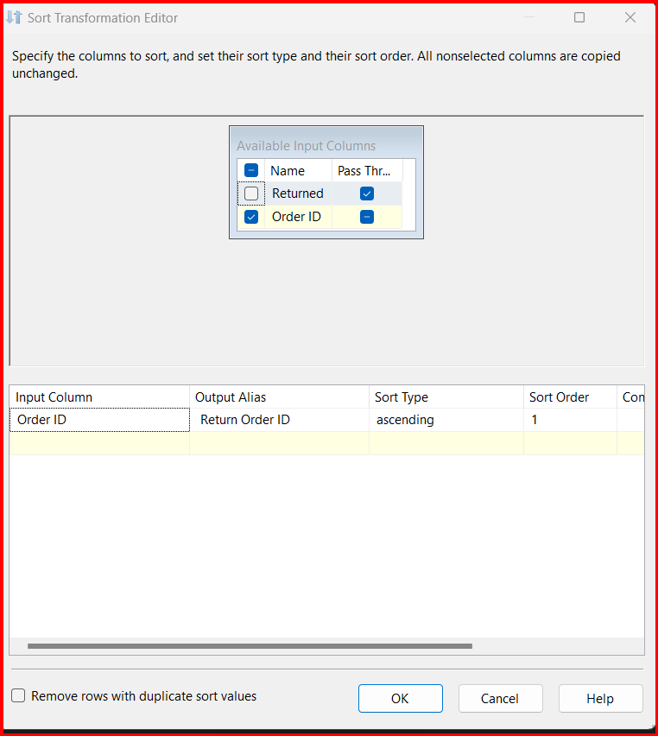

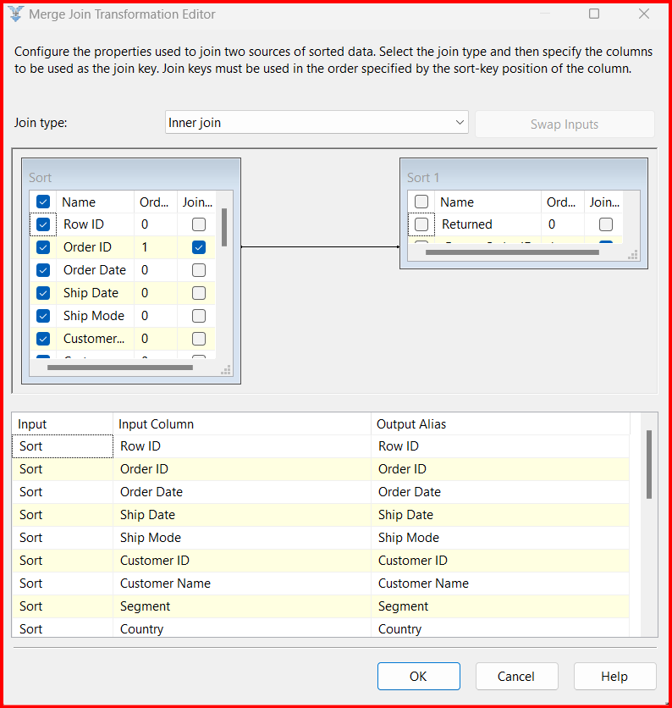

Output:

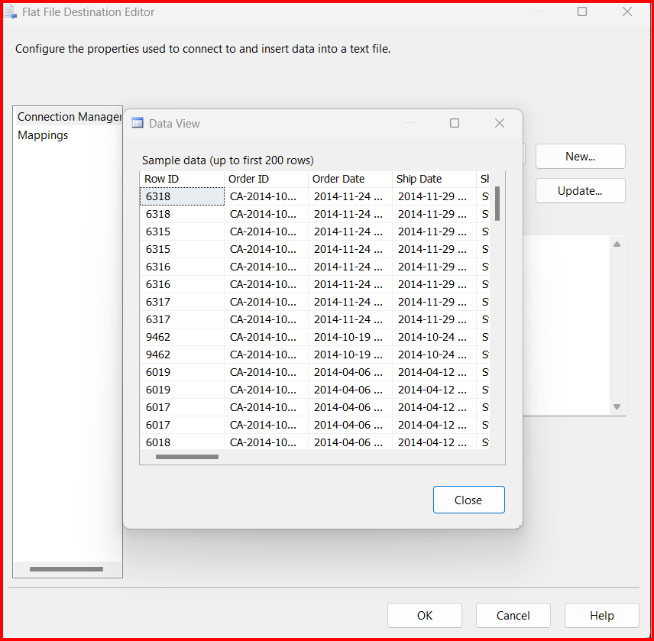

Execution:

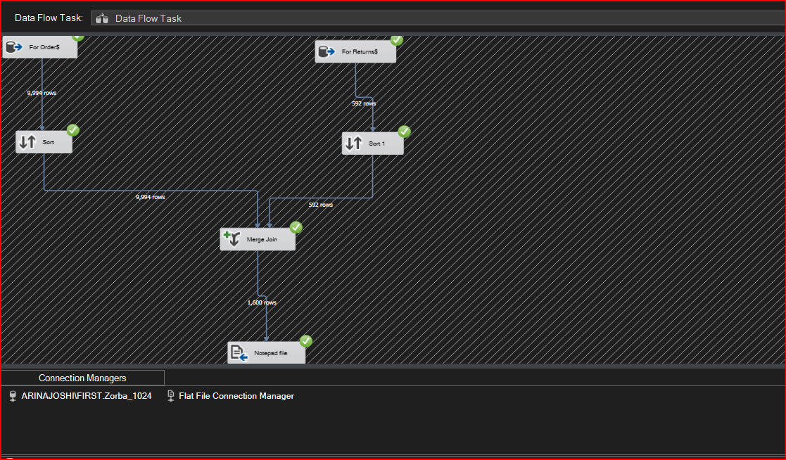

2. Create a SSIS Package that display all customer name with non return orders count .

Ans:

Input:

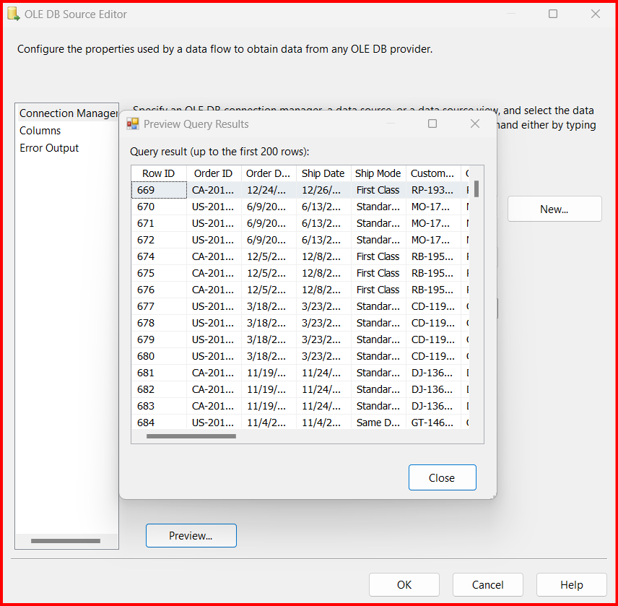

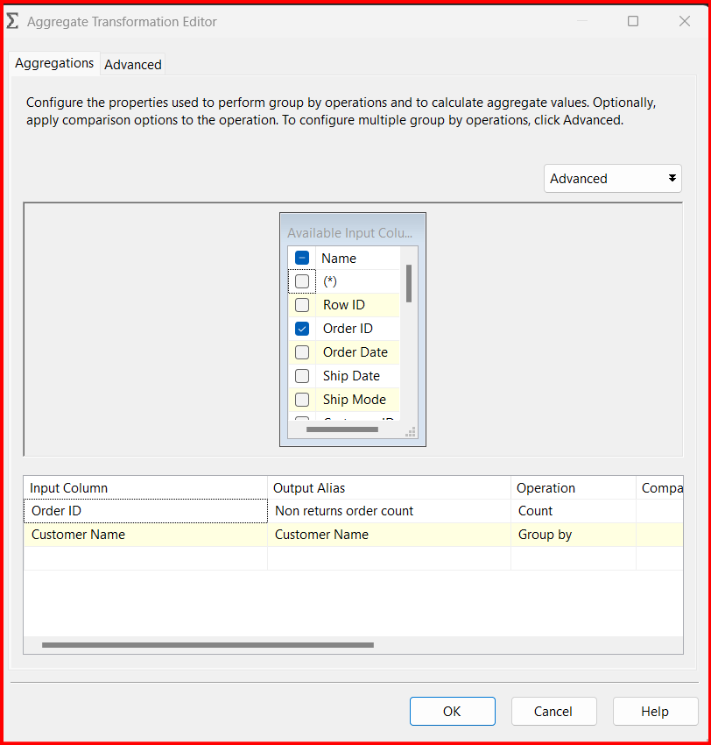

Output:

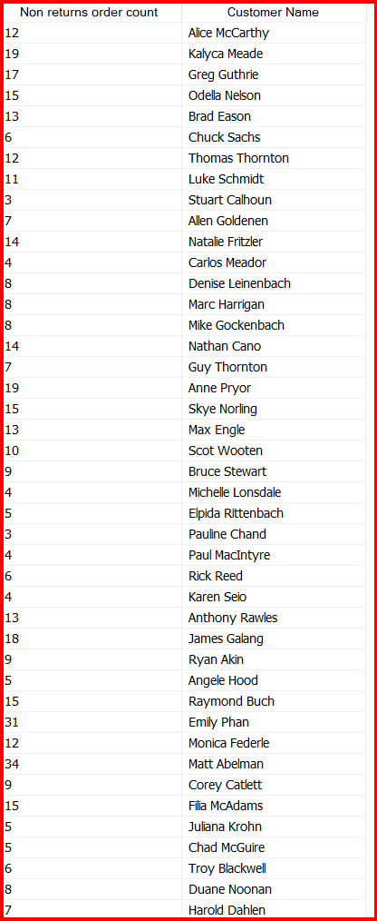

Execution:

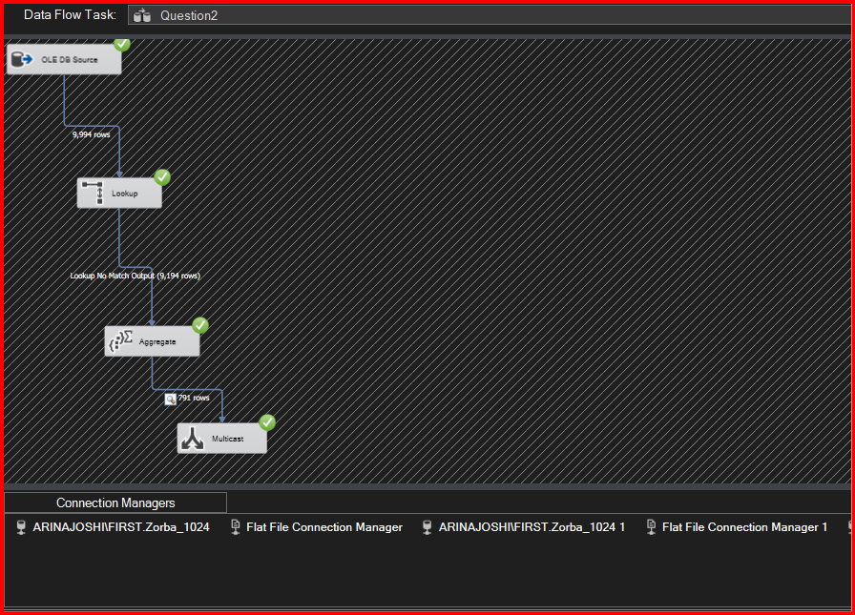

3.create a SSIS Package that generate csv file that store all order details that with total sale , total quantity and total profit 

Ans:

Input:

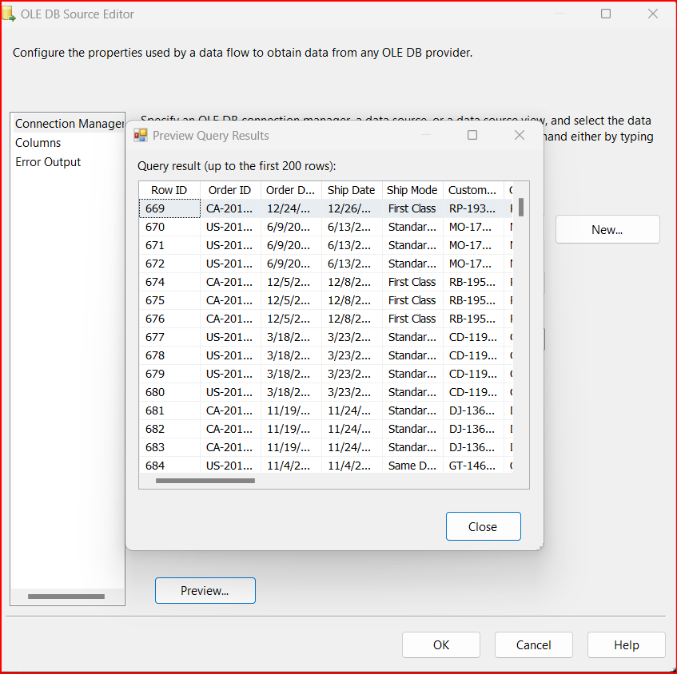

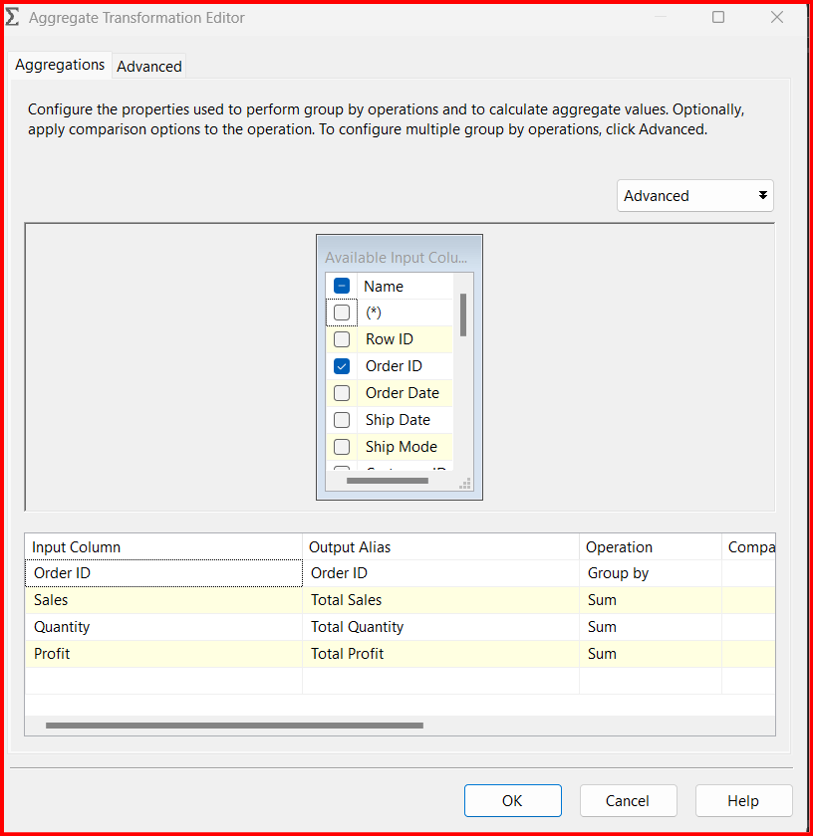

Execution:

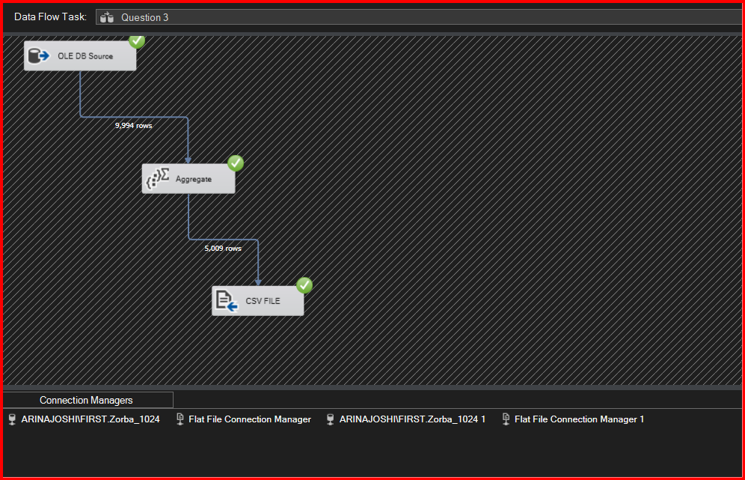

Output:

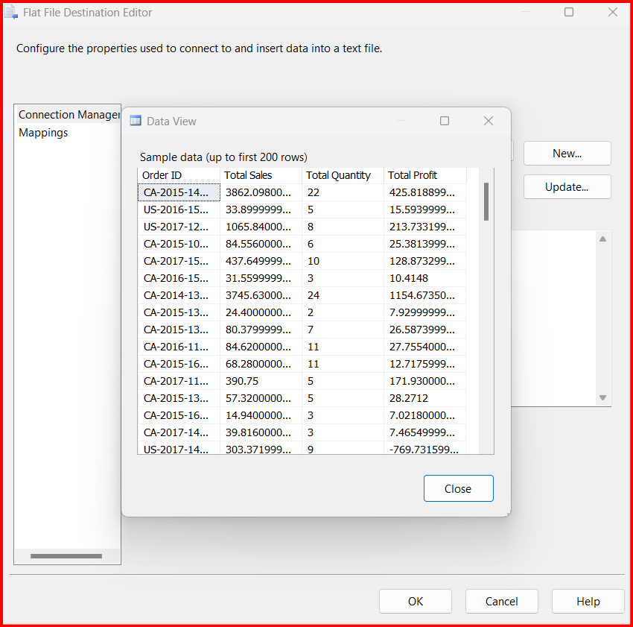

4. create a SSIS package that display all highest sales state wise.

Ans:

Input:

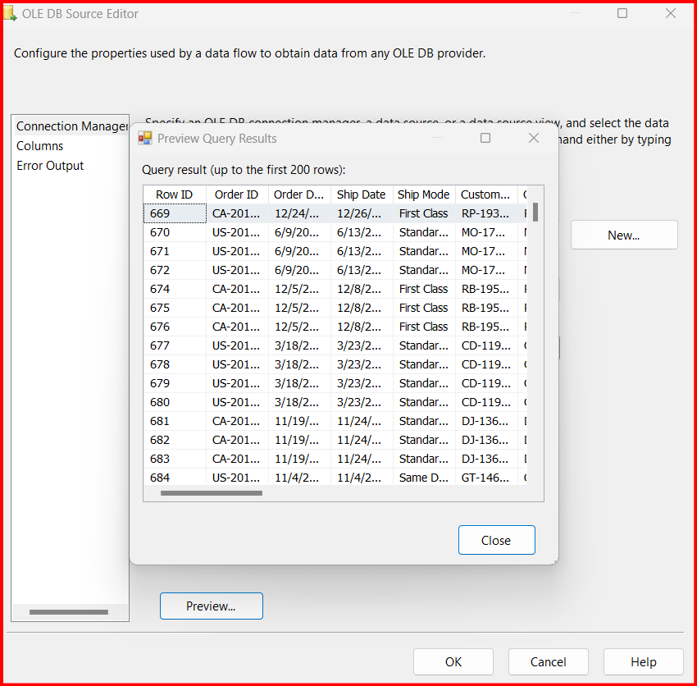

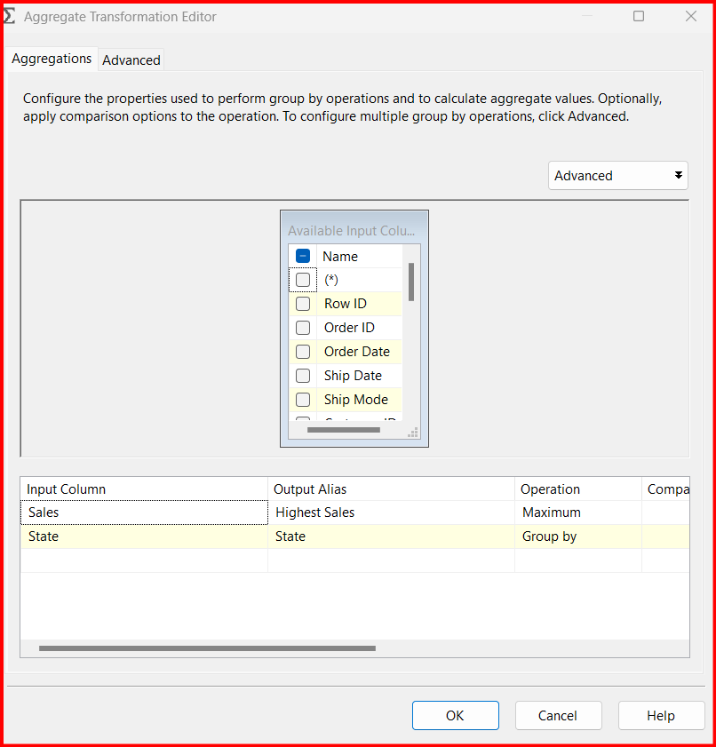

Output:

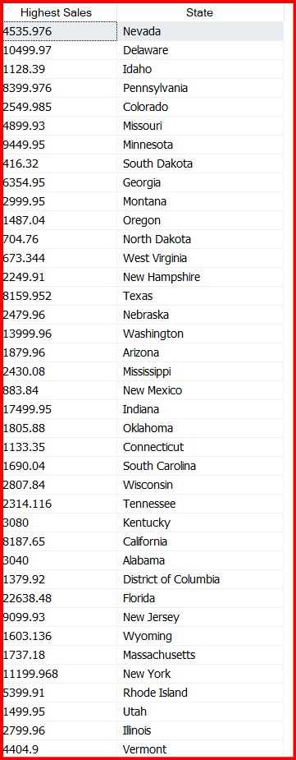

Execution:

